我校开展2024-2025学年上期“文明宿舍”表彰大会

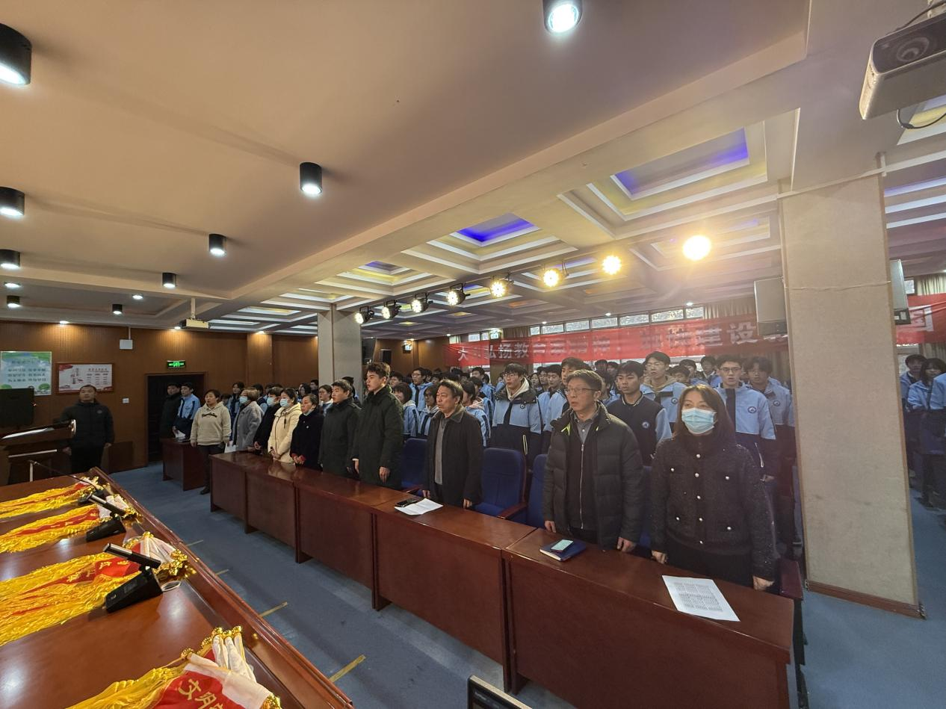

全体起立奏唱国歌

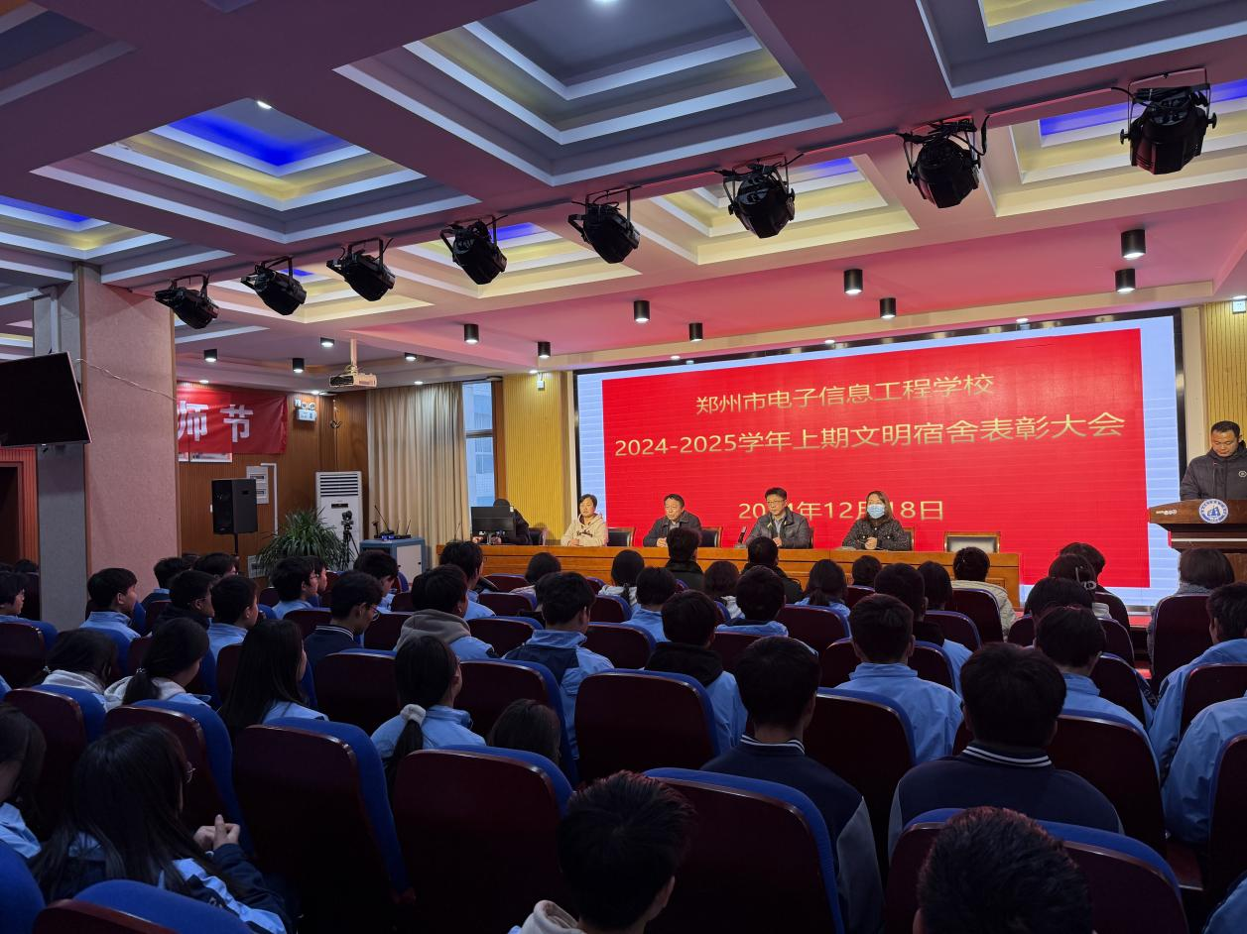

学校领导出席表彰大会

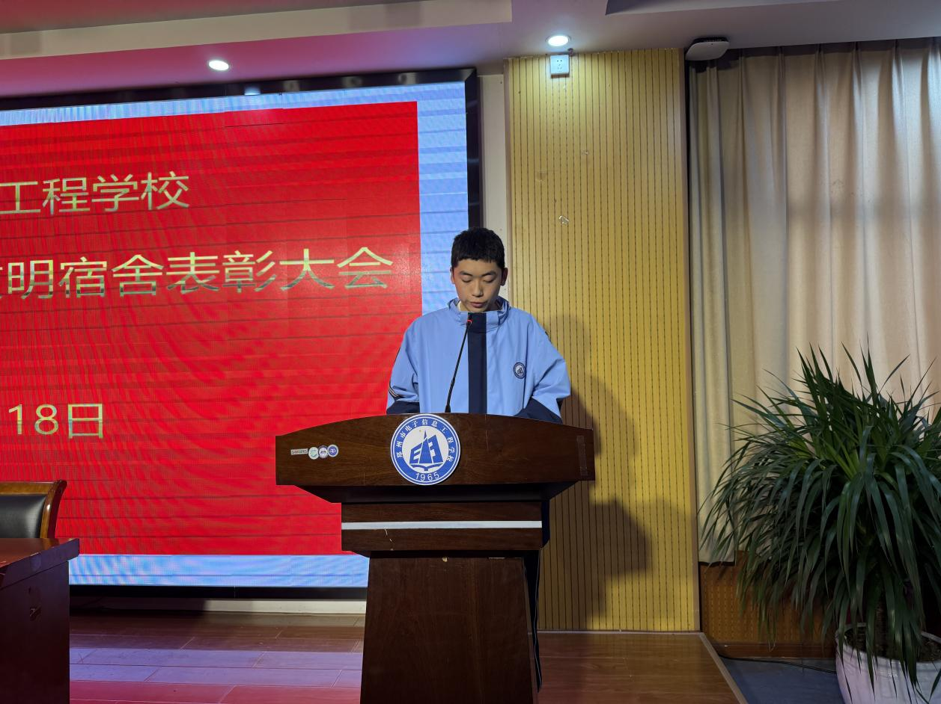

寝室长代表杨博雯发言

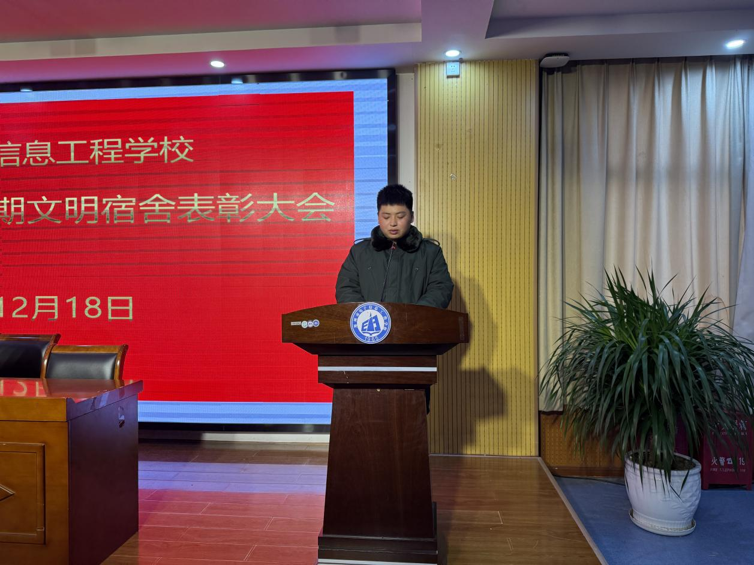

教官代表唐亚钵发言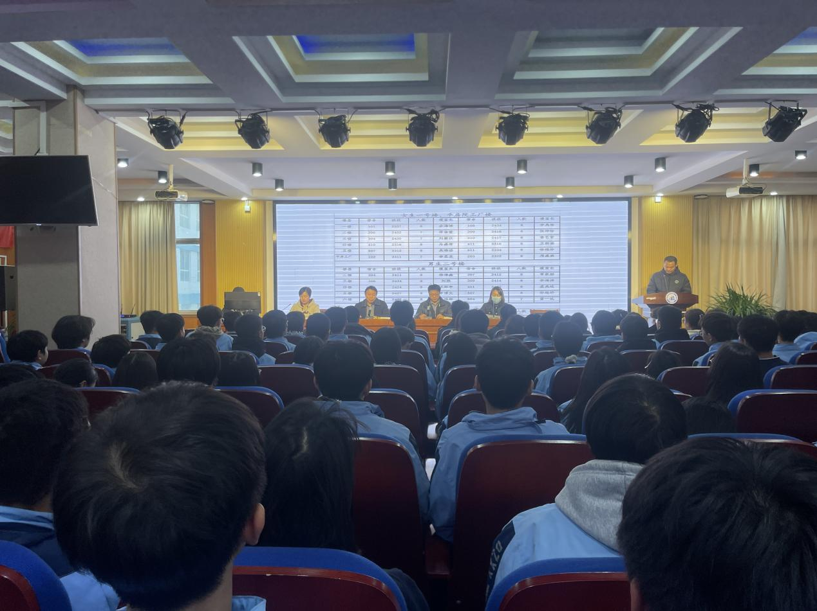

政教处主任张丽君、团委书记刘波宣读表彰名单

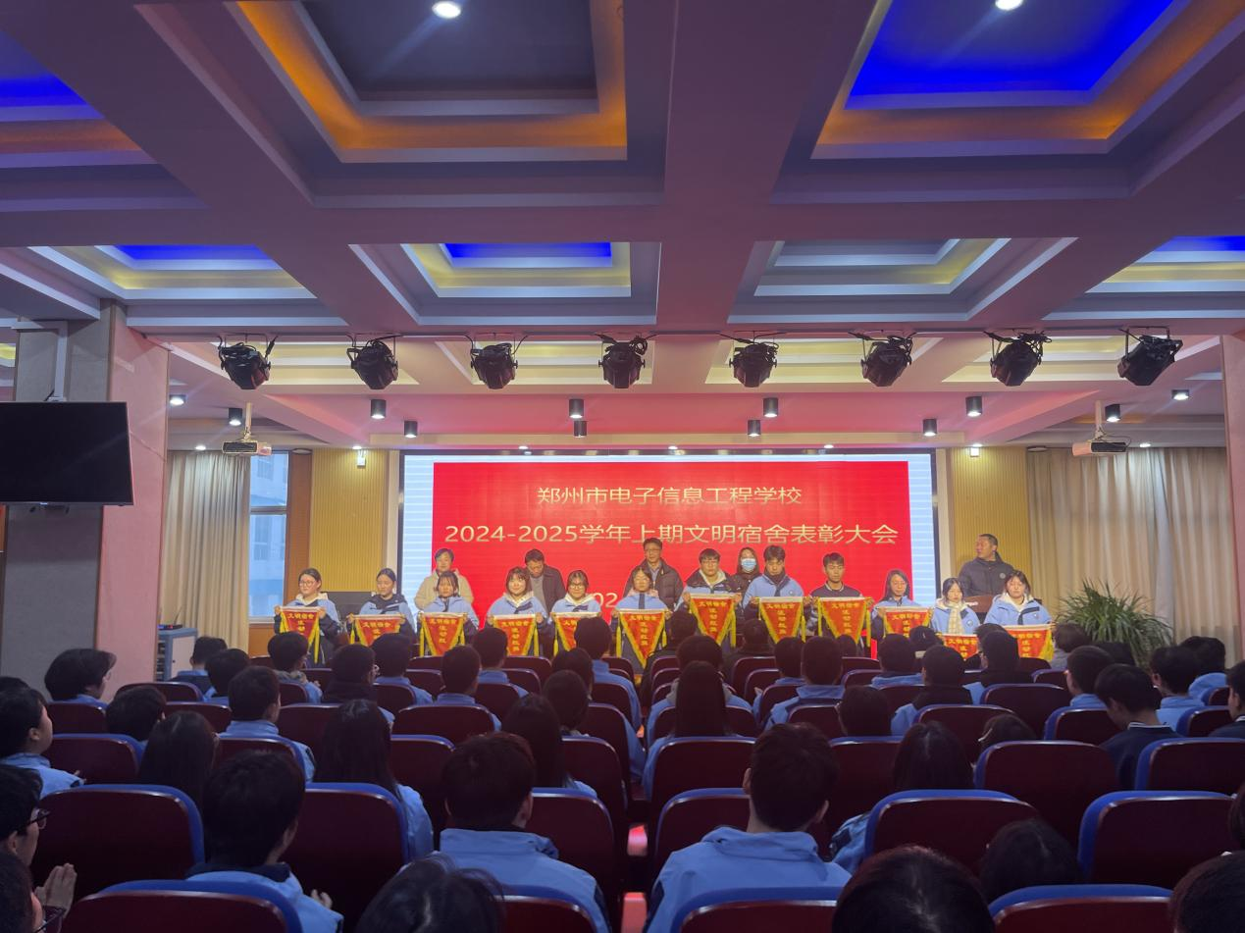校领导为1号楼文明宿舍寝室长颁发锦旗

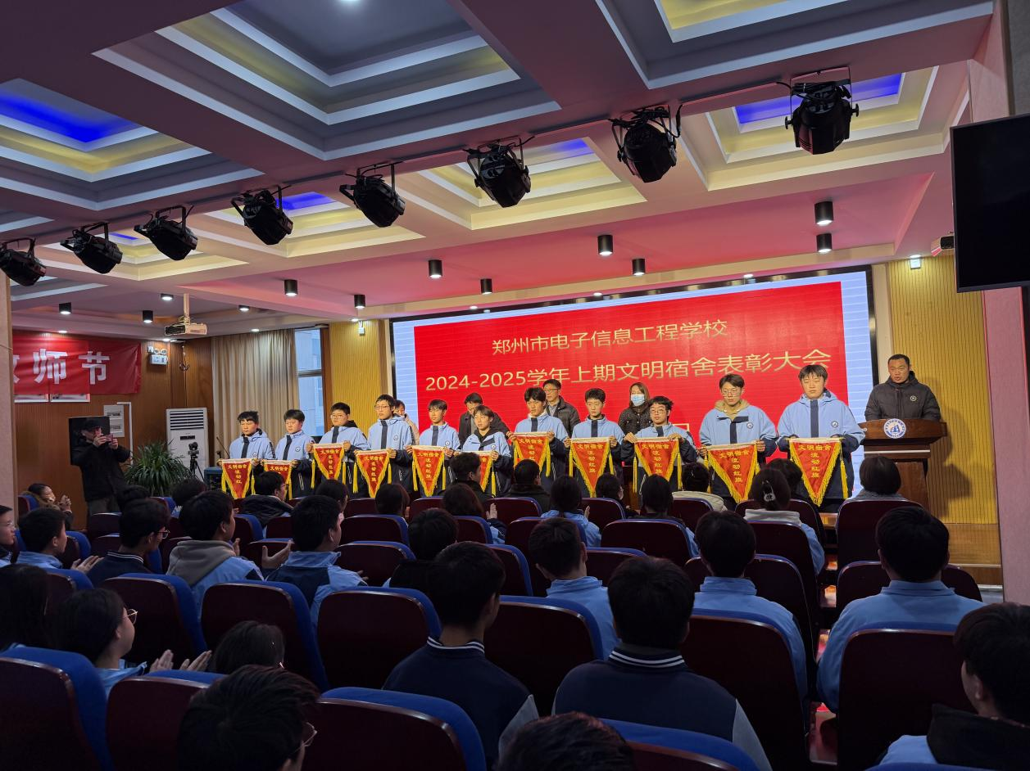

校领导为2号楼文明宿舍寝室长颁发锦旗

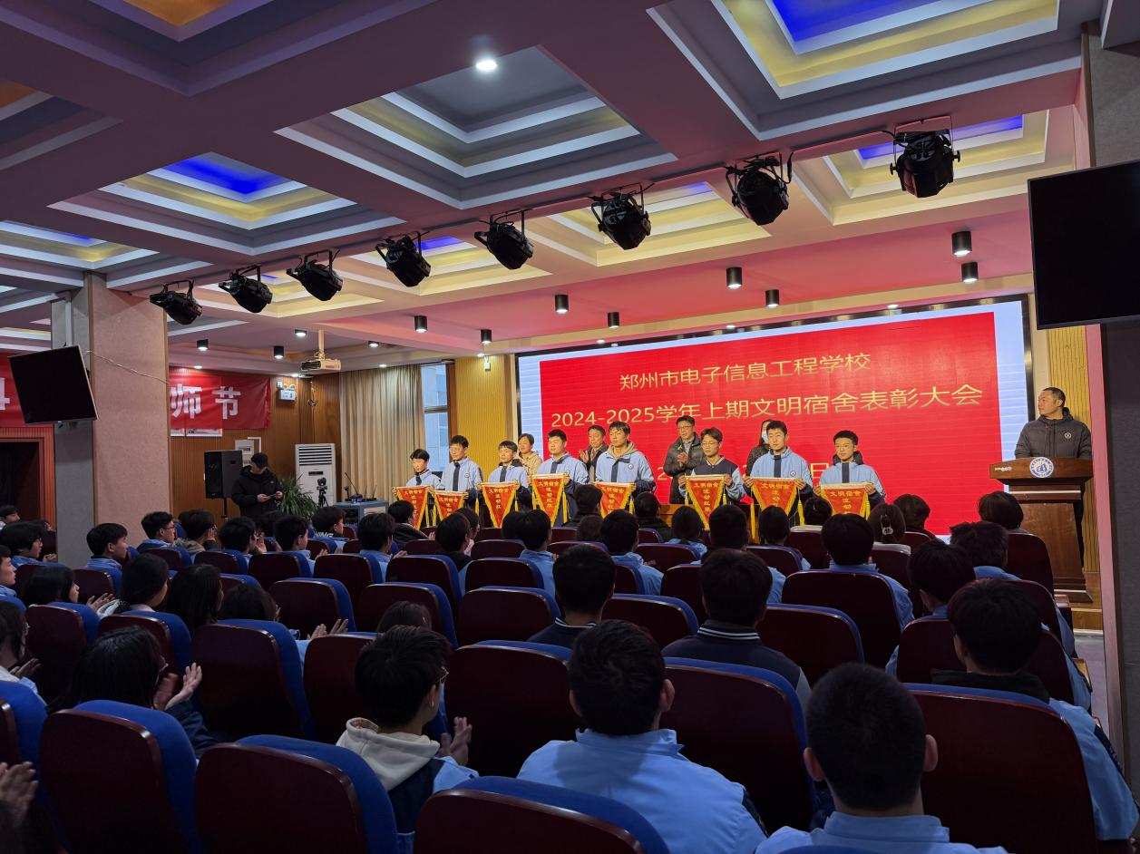

校领导为3号楼文明宿舍寝室长颁发锦旗

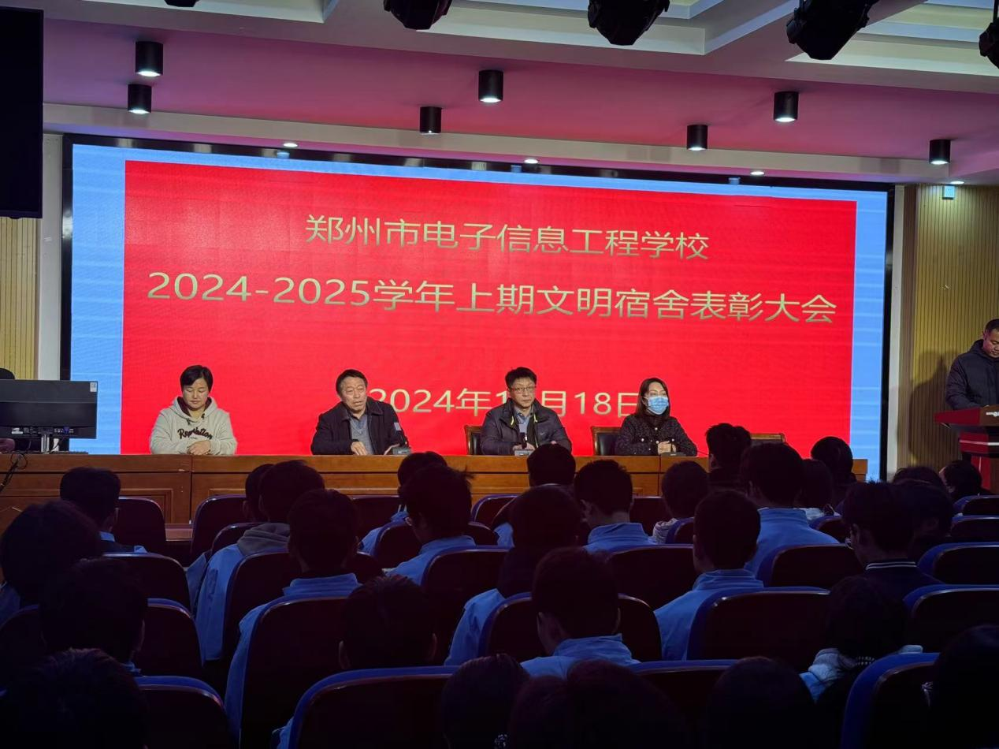

德育副校长高勤华进行讲话

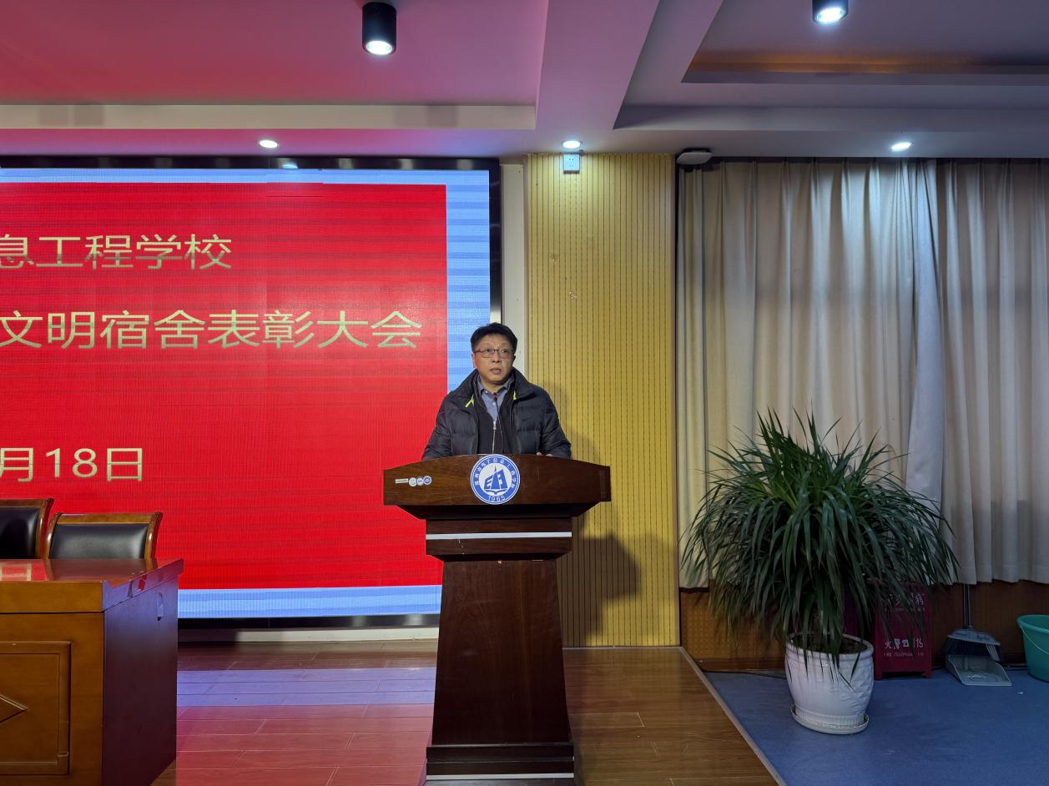

校长韩兴华进行总结讲话

学生宿舍是学生日常生活与学习的重要场所，是对学生进行思想政治工作和素质教育的重要阵地。为营造安静、舒适、整洁、温馨的宿舍环境，做到文明、自律、改陋习、显修养，提升校园文化品位，展现大电子学生青春靓丽风采，引导学生树立集体主义观念和主人翁责任感。我校开展了2024-2025学年上期文明宿舍创建活动，活动历时三个月，共计189个宿舍参加，最终30个宿舍脱颖而出。

12月18日下午，为表彰先进，激励全体，我校召开了2024-2025学年上期文明宿舍评比表彰大会，校长韩兴华、德育副校长高勤华、政教处主任张丽君、团委书记刘波出席会议，政教处张念、贾志伟、黄小燕及宿管老师教官和全体寝室长参加会议。

会上，寝室长代表杨博雯，宿管老师代表唐亚钵进行发言，副校长高勤华进行讲话，他对全体寝室长提出三点要求：一是要遵守校规校纪，举止文明，团结同学。二是要严于律己，时刻规范自己的言行，说文明话、做文明事。三是要心存感恩，用自己的力量回馈父母、回馈社会、回馈国家，做德技双馨的新时代青年。

最后，校长韩兴华进行总结讲话，对教官及宿管老师的辛勤工作表示肯定，同时指出对待学生要有“三心”，即爱心、关心、耐心，与学生打交道、做工作，须从点点滴滴、从每一件小事做起，做好模范榜样带头作用。并根据宿舍管理工作的实际情况，深入浅出地讲解了服务理念、沟通技巧等方面的知识，表示要始终秉持“急学生所急，想学生所想”的服务宗旨，用真心和热情为每一位学生提供优质服务。